

Škola | ZŠ Třeboň, Sokolská 296, 379 01 Třeboň
Autor | Mgr. Šárka Petříková
Číslo | VY_22_INOVACE_2068
Název | English alphabet
Téma hodiny | English alphabet
Předmět | Anglický jazyk
Ročník/y/ | 3.C
Anotace | Materiál obsahuje tři úkoly zaměřené na procvičení psané i mluvené abecedy.
Očekávaný výstup | Žáci řeší jednoduché úkoly, při kterých si prověří znalosti anglické abecedy. Jsou schopni slova seřadit a vyhláskovat.
Druh učebního materiálu | Pracovní list

English alphabet
- Očísluj obrázky podle anglické abecedy:
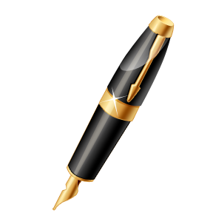

- Hláskuj jména:

LUCY DAVID JACK TOM JOHN

- Napiš slova, která začínají daným písmenem:
R
W

E
K

Zdroje:
Archiv autora
www.office.misrosoft.com

